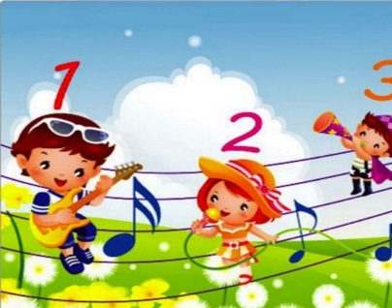
Музыка в детском саду
Консультация для родителей

Музыка играет большую роль в эстетическом воспитании дошкольника. Правильно и хорошо организованное слушание музыки помогает развитию кругозора и воображения ребенка, обогащает целым рядом впечатлений, развивает слух, память, воспитывает умение понимать содержание музыки, ее характер, способствует развитию внимания и сосредоточенности. Дети любят слушать музыку и на занятиях и в часы досуга. Поэтому её следует органично включать в различные виды деятельности (физкультура, изобразительная деятельность и т.д.). Чем раньше ребенок получает возможность слушать музыку, тем более успешным становится его развитие.
Слушать музыку нужно и в повседневной жизни.
Существует несколько правил прослушивания музыки:
- Источник звучания музыки следует располагать на расстоянии не менее одного метра от ребенка;
- Звучание не должно превышать громкости разговорной речи;
- Наилучшая длительность прослушивания составляет 15-30 минут в количестве 1-2 раза в день;
Специалисты рекомендуют ограничивать прослушивание классической музыки до 15-30 минут 2 раза в день.
Включайте музыку фоново, тише разговорной речи, во время игр и занятий с малышом. Также, слушаем музыку во время еды. По длительности, это может занять 15 минут, а может и час, если ребенку нравится и он в настроении, то почему бы и нет?
Главная цель ваша цель – пробудить у детей интерес к музыке, уверенность в своих способностях, доставить радость от встречи с музыкальным искусством, удивляя и радуя его, не требуя быстрых результатов.
Интересуйтесь, чем занимается ваш ребенок на музыкальных занятиях и развлечениях, какие попевки и песенки он поет, чтобы припевать вместе с ним. Итогами всей работы музыкального руководителя являются праздники. Обязательно посещайте их, ведь праздник будет радостен вдвойне, когда ваш ребенок будет радоваться не один, а со своим близким человеком – мамочкой и папочкой.
Музыка детства ― хороший воспитатель и надежный друг на всю жизнь. Желая подружить с ней малыша, родным и близким нужно помнить следующее.

Памятка для родителей
Раннее проявление музыкальных способностей говорит о необходимости начинать музыкальное развитие ребенка как можно раньше. «Если не заложить с самого начала прочный фундамент, то бесполезно пытаться построить прочное здание: даже если оно будет красиво снаружи, оно все равно развалится на куски от сильного ветра и землетрясения. Время, упущенное как возможность формирования интеллекта, творческих, музыкальных способностей ребенка, будет невосполнимо.
Путь развития музыкальности каждого человека неодинаков. Поэтому, не следует огорчаться, если у вашего малыша нет настроения что-нибудь спеть или ему не хочется танцевать, а если и возникают подобные желания, то пение, на ваш взгляд, кажется далеким от совершенства, а движения смешны и неуклюжи. Не расстраивайтесь! Количественные накопления обязательно перейдут в качественные. Для этого потребуется время и терпение.
Отсутствие какой-либо из способностей может тормозить развитие остальных. Значит, задачей взрослого является устранение не желаемого тормоза.
Не «приклеивайте» вашему ребенку «ярлык» ― немузыкальный, если вы ничего не делали для того, чтобы эту музыкальность у него развить.

Музыкальный руководитель Е. Л. Рукосуева

